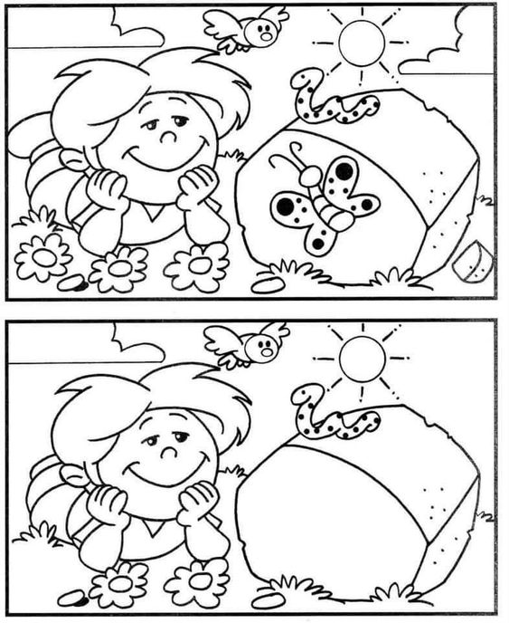
Najdi a spočítej rozdíly mezi obrázky

Zdroje:promaminky.cz

